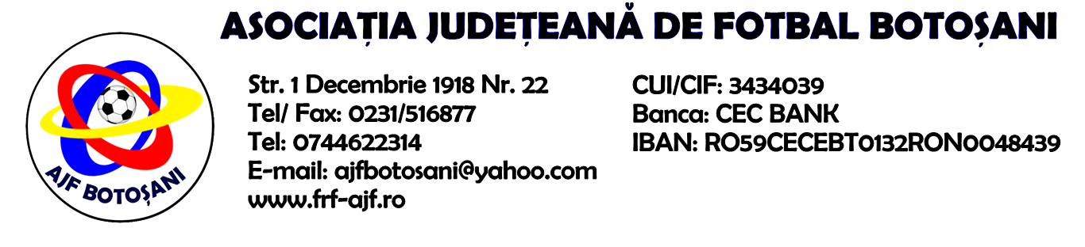

H O T A R A R E A
Nr. 132 din 22.08.2023.

Comisia de Disciplina din cadrul Asociatiei Judetene de Fotbal Botosani intrunita la data de mai sus, in urma deliberarii a luat urmatoarele masuri:
.
1.Dupa jocul AS Vointa Sendriceni & AS Sportivul Trusesti jucatorul Corduneanu Octavian Dumitru (AS Sportivul Trusesti) se sanctioneaza cu suspendare de 2(doua) etape si aplicarea unei penalitati sportive in cuantum de 40 lei conform art.63,alin.1, lit.f si art.63.2.2,coroborat cu art.45.63.2.2 din Regulamentul Disciplinar.
Masurile luate pot fi atacate cu apel in termen de 5 zile de la publicarea lor pe site-ul www.frf-ajf.ro/botosani conf.art.117, pct.5 din Regulamentul Disciplinar.

Comisia de Disciplina

